关于格式:

变量定义格式：

函数定义格式：

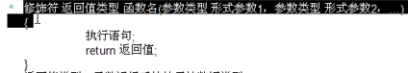



静态成员：类名.静态成员；

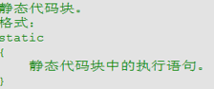

Day 1:

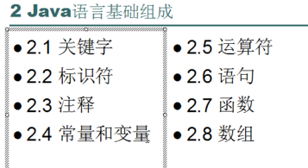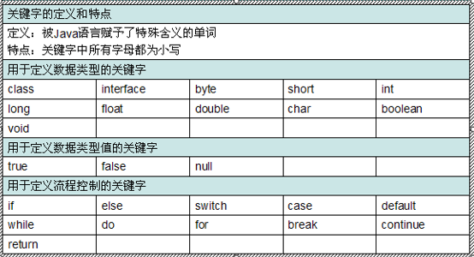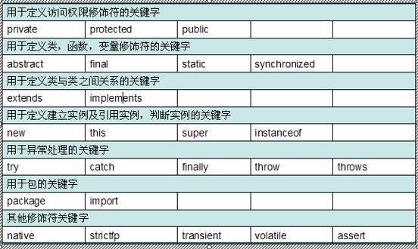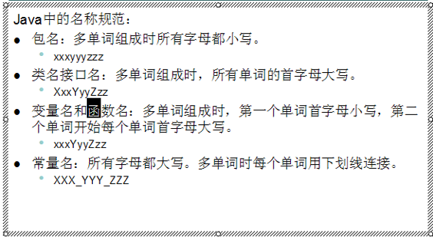

Day 2:

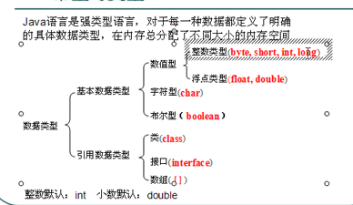

变量定义格式：

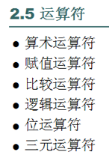

比较运算符完成后结果为boolean true 或false.



异或：



移位：









二进制 换十六进制：

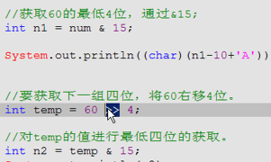

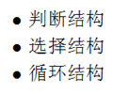

多层次的if else 语句也是单条语句。

Switch 语句两种结束方式 break 或 }

While和for的区别之一 for 循环后变量不存在了，while循环后还存在。

对于条件表达式一定要有真假。如for循环的第二个语句。

函数里只能调用函数但不可以定义函数。

JAVA在内存中划分了五片空间：方法区，本地方法区，寄存器，栈，堆。

栈 : 数据使用完，会自动释放。

选择排序：拿第一个数和以后每一个数比较，然后交换位置，再拿

第二个数和后面比，依此。。。排完一次后最值出现在最前

冒泡排序：相邻两个元素比较把大的放后面，然后前面n-1个再

进行比较。比完一次后最值出现在最后

查找之折半：（有序数组）

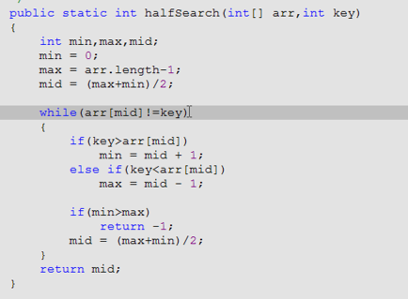

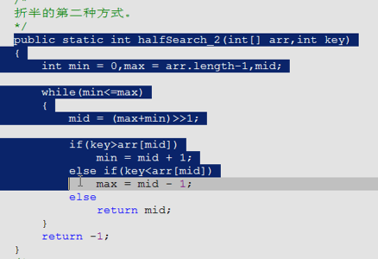

Day 5:



类和对象的关系：







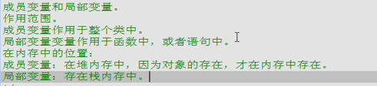

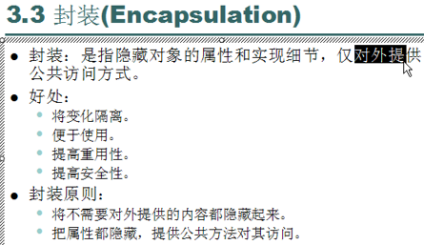

函数是最小的封装，类也是封装。

构造函数：

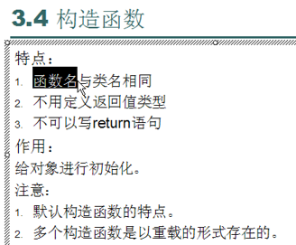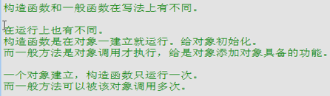

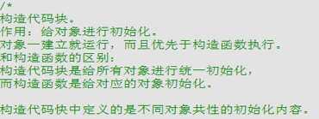

This:





 格式：

构造函数间调用只能用this语句。

 即初始化动作要先执行。

Day 6

Static:

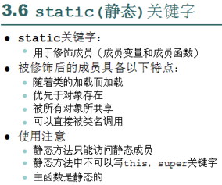 



类名.静态成员；

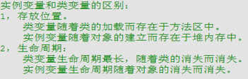 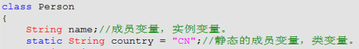

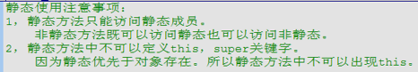 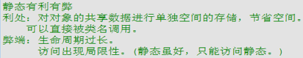

主函数main:

 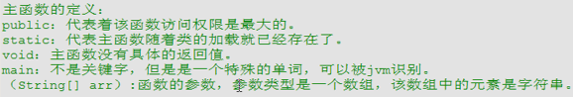  public static void main(String arguements(参数))  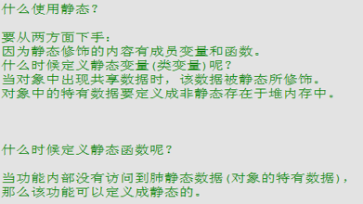





**Static{} 给类初始化 {} 给对象初始化 Deno(){} 给对应对象初始化。**

**单例设计模式：**



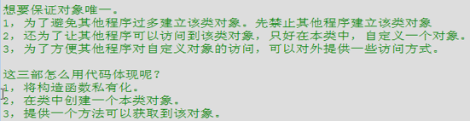

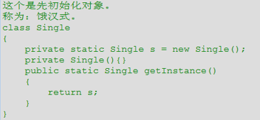

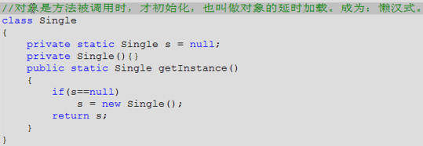

**Day 7**

**继承：**

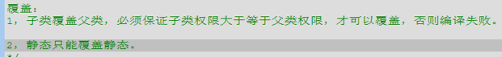



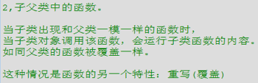

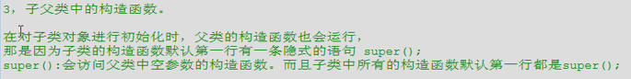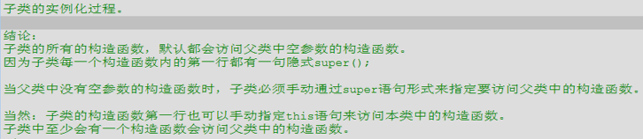

**Final:** 

Abstract:

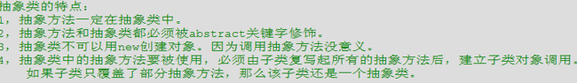

**模板方法设计模式：**

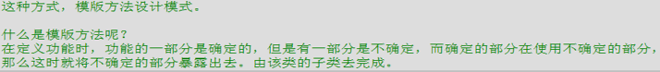

**这里面确定的方法不一定非要加final 不确定的方法不一定非要加abstract.**

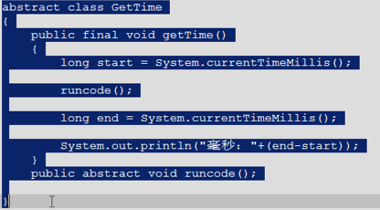

**接口：interface**

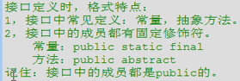

**如果少写了 public static final或public abstract会自动补上。****与定义成****一样（只是在接口中）**

;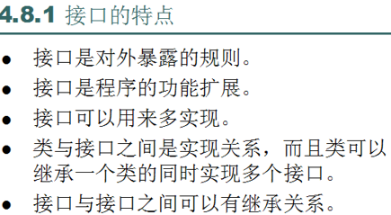

**Day 8**





向下转型：

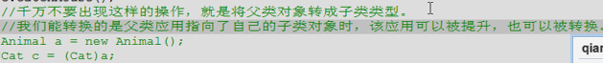

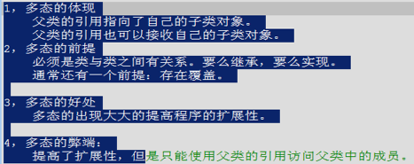





Day 9

内部类：









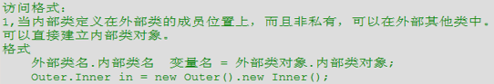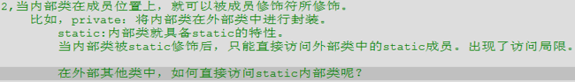





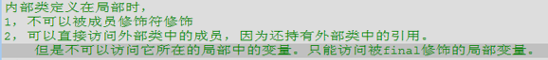

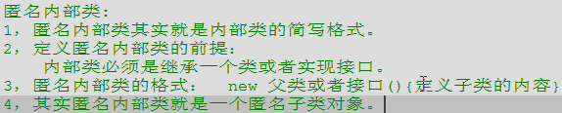

异常：

异常会出现两种情况，一种是严重的一种是不严重的

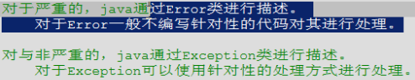

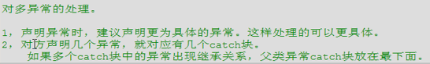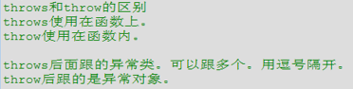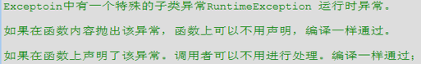、

异常分为两种：



Day 10

Finaly:



  